3. Les droits des enfants (II)

Fiche de travail n 1: Faire connaissance de la CIDE («La Convention abrégée relative aux droits de l’enfant»)
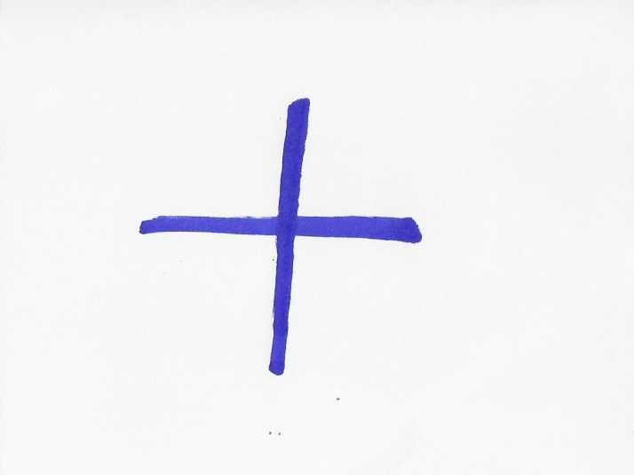
Mode de groupement:

- -Vous avez l’adresse du site web pour le texte intégral de la CIDE:
www.droitsenfant.com.cide.htlm
- Lecture: Lisez le texte de la CIDE
- Traduction sélective: Traduisez les articles……….
- Réalisez un schéma de la Convention, en donnant quelques dates importantes:
date de la ratification;
quels dont les deux pays qui n’ont pas ratifié la Convention;
la participation des enfants aux questions concernant leur destinée;
le nombre d’articles, etc.
- Pouvez-vous réaliser le même matériel en anglais, roumain, espagnol…….?
- Pouvez-vous réaliser le matériel en utilisant votre langue maternelle?

